**PANDUAN PENGGUNAAN APLIKASI TOKO ONLINE**

**Setelah file di download di Github**

Ekstrak file, pindah Folder “Toko_rian” ke C:\xampp\htdocs\

1. **Persiapan**

* Jalankan Xampp
* Buka <http://localhost/phpmyadmin> di Browser
* Buat database baru dengan nama “db_tokorian”
* 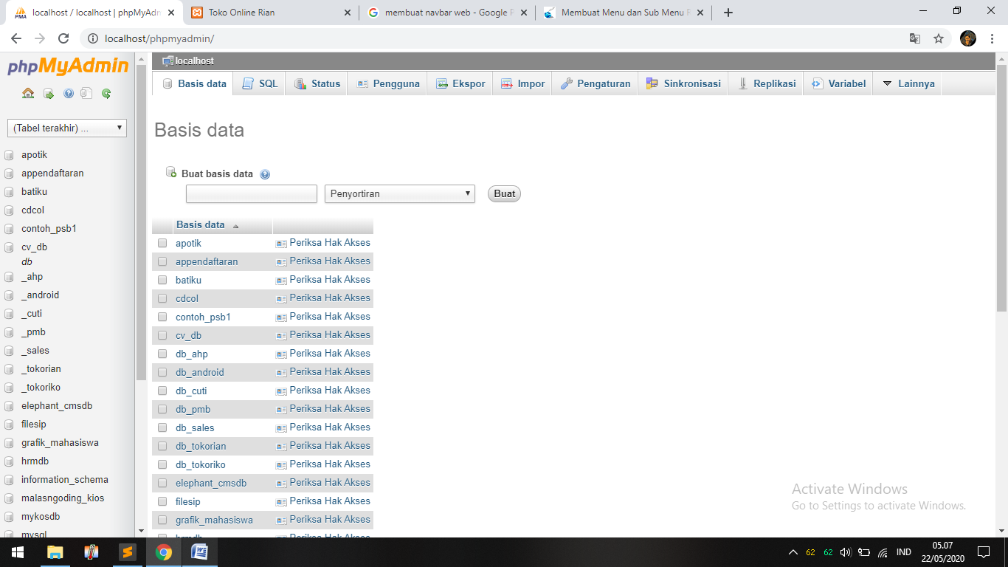
* Masuk ke database “db_tokorian”, Pilih “Import”
* 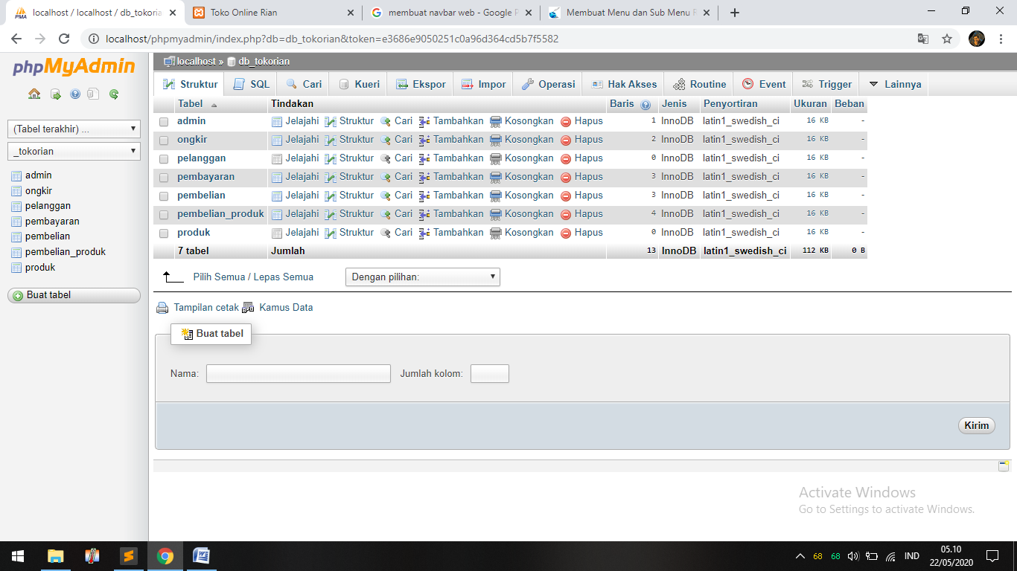
* Cari “db_tokorian.sql” di Folder **Toko_rian**
* Jika sudah, pilih “Kirim”

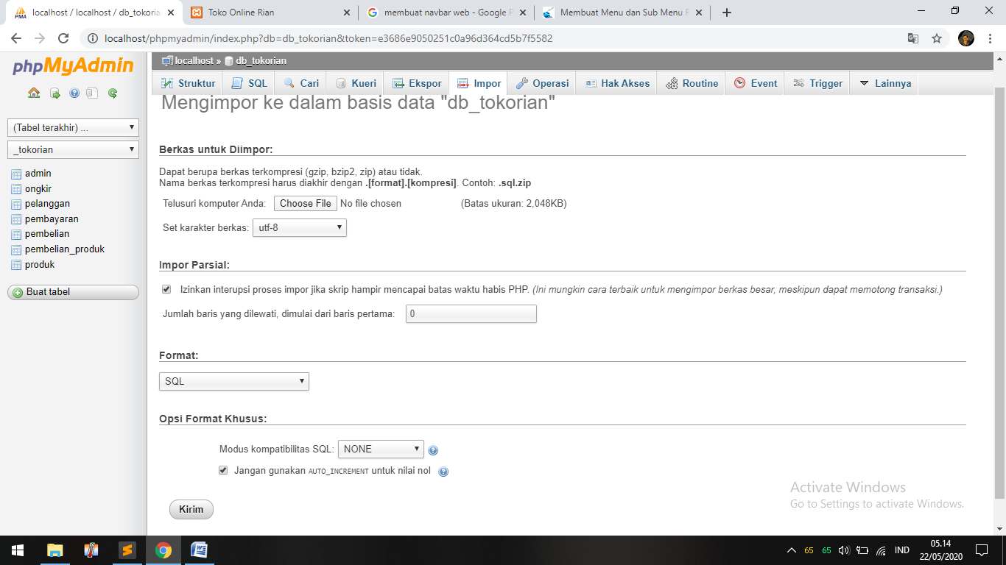

1. **Masuk ke Halaman Admin**

* Ketikkan <http://localhost/Toko_rian/admin> di Browser
* lalu Login Akun user: admin pass : admin
* Tambahkan data **Produk** (foto diisi)

1. **Masuk ke halaman Pengunjung**

* Daftar Akun
* Login
* Pilih & Belanja Produk